„EU peníze školám“

Projekt DIGIT – digitalizace výuky na ISŠTE Sokolov

reg.č. CZ.1.07/1.5.00/34.0496

III/2 Inovace a zkvalitnění výuky prostřednictvím ICT | VY_32_INOVACE_15_1_16
Název vzdělávacího materiálu | Měření a kontrola rovinnosti
Jméno autora | Bc. Josef Horvát
Tematická oblast | Kontrola jakosti povrchu
Vzdělávací obor | 23-45-M/01 Dopravní prostředky
Předmět | Kontrola a měření
Ročník | 2.
Rozvíjené klíčové kompetence | Rozvoj technického myšlení. Aplikování získaných informací v praxi.
Průřezové téma | Člověk a svět práce
Časový harmonogram | 1 vyučovací hodina
Použitá literatura a zdroje | Martinák, M.: Kontrola a měření: Učebnice pro 3. ročník stř. prům. škol strojnických. 1. vyd. Překlad Jindřich Klůna. Praha: SNTL, 1989, 214 s. ISBN 80-030-0103-X.  Šulc, J. a kol.: Technologická a strojnická měření: pro SPŠ strojnické. Vyd. 2. Překlad Jindřich Klůna. Praha: Technické literatury, 1882, 206 s. Metrologie v kostce, druhé vydání, Český metrologický institut 2003.
Pomůcky a prostředky | Dataprojektor
Anotace | Kontrola jakosti povrchu, kontrola a měření rovinnosti
Způsob využití výukového materiálu ve výuce | Výklad, cvičení, test
Datum (období) vytvoření vzdělávacího materiálu | Listopad 2013

Tento výukový materiál je plně v souladu s Autorským zákonem (jsou zde dodržována všechna autorská práva). Pokud není uvedeno jinak, autorem textu
a obrázků je Bc. Josef Horvát.

Výklad
Kontrola jakosti povrchu
Při kontrole jakosti povrchu se posuzují funkční plochy součástí z hlediska jejich geometrického tvaru a drsnosti povrchu. Odchylka od pravidelného geometrického tvaru, která je hlavně způsobena chvěním stroje, nástroje a obrobku při obrábění, se označuje jako vlnitost povrchu. Posuzuje se podle toho, jestli byl dodržen předepsaný geometrický tvar plochy v celém jejím rozsahu. Takto geometricky posuzovaný tvar se označuje jako makrogeometrická nerovnost.
O mikrogeometrickou nerovnost (nebo-li drsnost povrchu) jde tehdy, posuzujeme-li povrch podle tvaru, vzhledu a hloubky stop, které zůstávají na povrchu součásti při obrábění jako stopy po nástroji. Druh a velikost těchto nerovností je závislý na druhu obrábění, vlastnostech obráběného materiálu, materiálu a geometrii břitu řezného nástroje a na řezných a pracovních podmínkách.

Měření a kontrola rovinnosti
- Příměrné desky a příměrná pravítka – zjišťují se odchylky povrchu obrobené plochy od ideální roviny, kterou je příměrná deska. Rovinnost plochy se kontroluje tak, že příměrnou desku natřeme tenkou vrstvou tušírovací barvy a poté na ni položíme kontrolovanou plochu a pohybujeme s ní po příměrné desce do té doby, než se barva nepřesune na nerovnost kontrolované plochy. Barva nechá na vyvýšených místech stopy. Tím se rozliší prohlubně od výše položených míst. Podle množství a velikosti barevných plošek se zhodnotí jakost kontrolovaného povrchu.
Příměrná pravítka a hranoly se používají pro kontrolu rovinnosti dlouhých úzkých ploch, rybinového vedení…

Příměrná deska

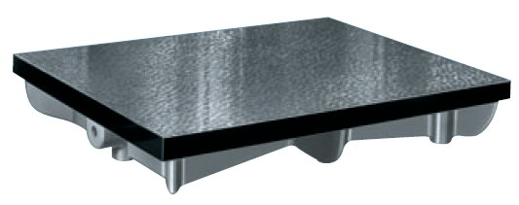

[cit. 2013- 01-11]. Dostupný na www.e-nastroje.cz/koupit/mitutoyo-rysovaci-a-primerna-deska-1500-x-1000-x-200-mm-tr-prsnosti-3-902-108_1062878.html

Příměrné pravítko
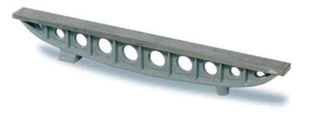
[cit. 2013- 01-11]. Dostupný na www.microtes.cz/meritka-a-pravitka.html

- Nožová pravítka – používají se pro vizuální kontrolu průsvitem. Při měření se pravítko položí na kontrolovanou plochu a proti světlu se pozoruje, jak světlo prosvítá pod hranou pravítka.
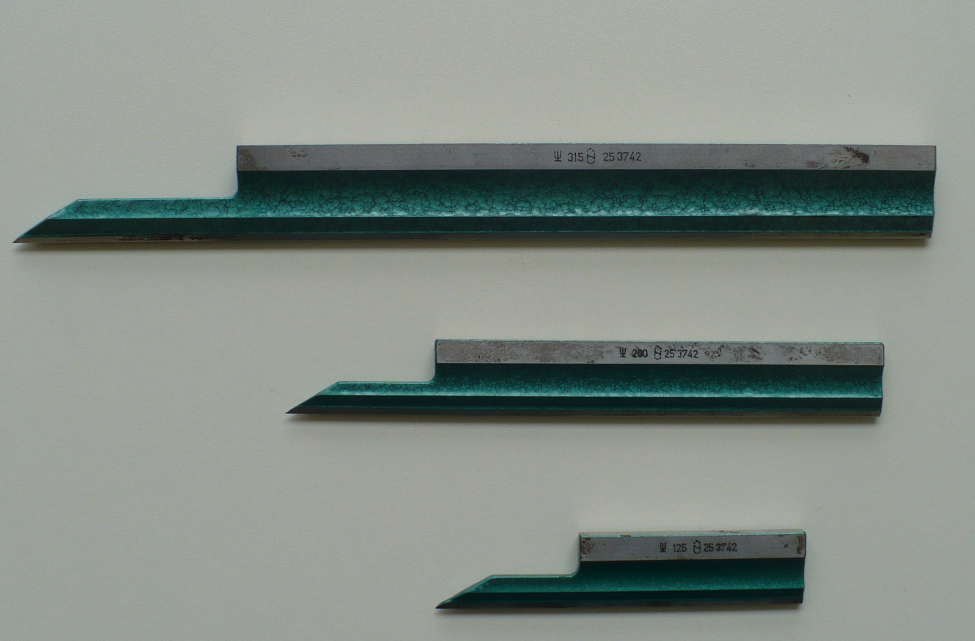

- Kontrola přesným kontrolním pravítkem a základními měrkami – mezera se proměřuje.
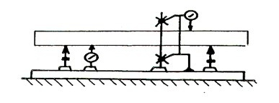

- Libelou + dvoubodovým můstkem nebo autokolimátorem, aplikací měření úchylek přímosti v soustavě podélných, příčných, šikmých řezů.

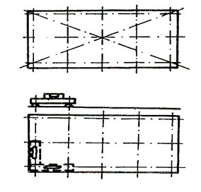
- Třísouřadnicovým měřicím strojem.
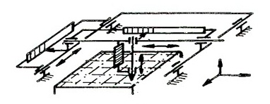

- Měření od příměrného pravítka – koncovými měrkami
- úchylkoměrem
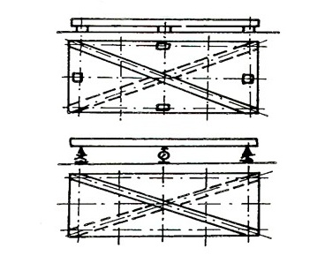
- Měření tříbodovým můstkem dvě libely/90^{0.}
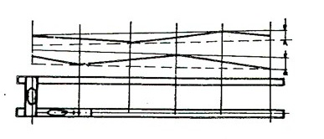
- Měření komparačním pravítkem.
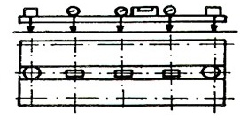
- Zaměřovacím dalekohledem s libelou a záměrným terčem.
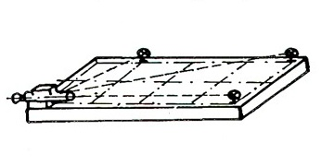
- Měření svislým zaměřovacím dalekohledem s pentagonálním hranolem
a záměrným terčem.
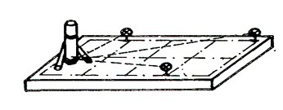
- Měření hydrostatickým výškoměrem s vyrovnávací nádrží.
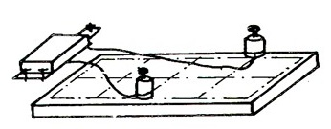
- Komparační rám s úchylkoměry.
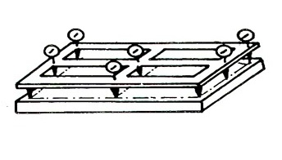

- Interferenční metody – používají se pro velmi přesně opracované plochy, u nichž úchylka rovinnosti nepřesahuje 0,002 mm. Malé plochy se kontrolují planaparalelními destičkami. Jedná se o přesně vybroušené kruhové kotouče, jejichž funkční plochy mají úchylku přesnosti maximálně 0,2 mikronů.
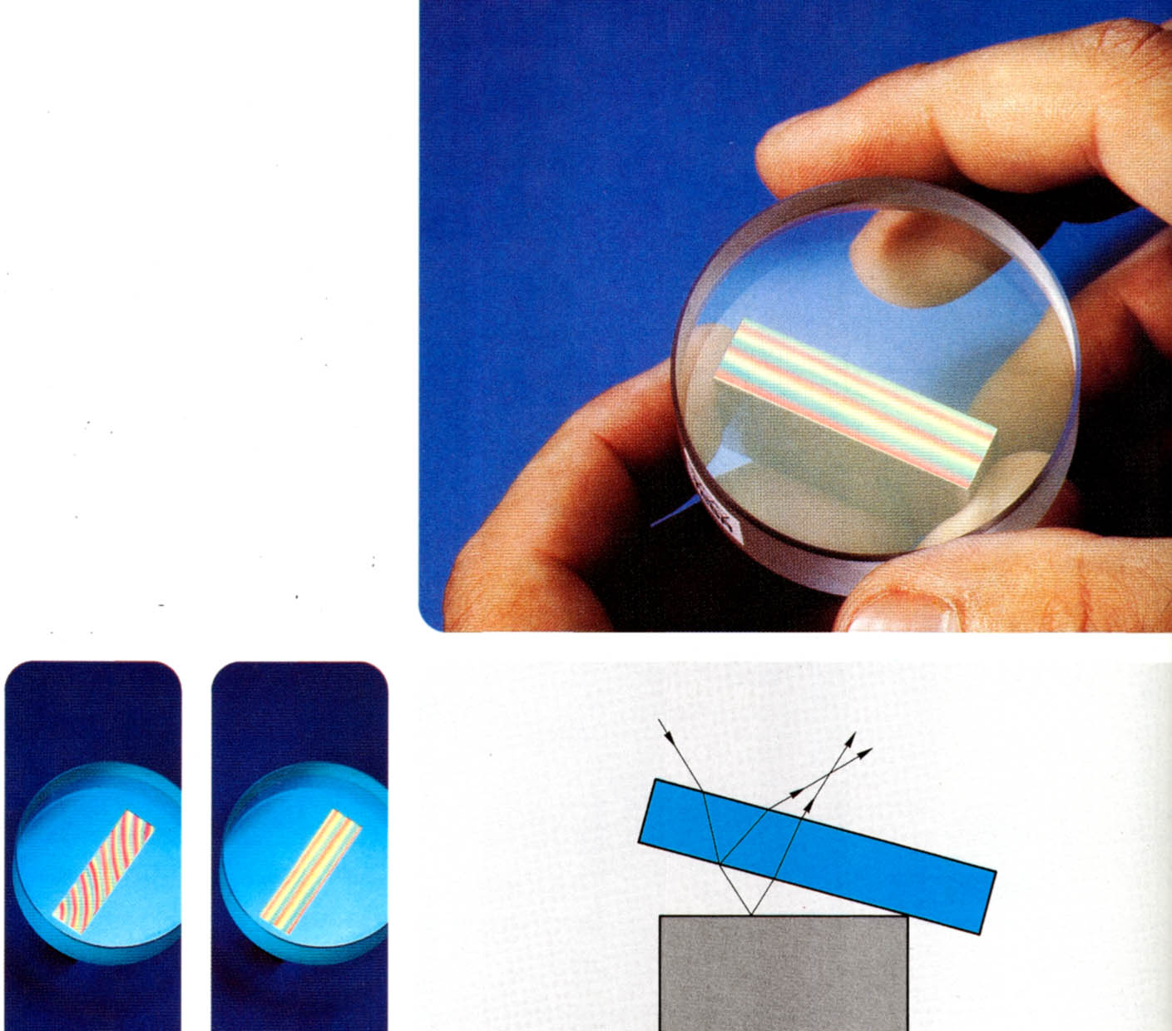

Pokud přiložíme destičku na kontrolovanou plochu, která bude mít určitou nerovnost, vznikne mezi oběma plochami tenký vzduchový klín, na kontrolované ploše se objeví interferenční pásky. Vzdálenost dvou sousedních pásků je mírou pro určení vzdálenosti. Vzdálenost dvou sousedních pásků stejné barvy odpovídá hodnotě přibližně 0,3 mikrometru. Velikost klínové mezeru udává počet pásků.
Cvičení
- Jak posuzujeme mikrogeometrickou nerovnost?

- Popište postup při kontrole rovinnosti povrchu pomocí příměrné desky?

- Pro jaká měření se používají interferenční metody?

- Popiš princip měření nožovým pravítkem?
Test
- Z jakého hlediska se posuzují funkční plochy při kontrole jakosti povrchu?
- Jak posuzujeme makrogeometrickou nerovnost?
- Co používáme pro měření a kontrolu rovinnosti?
- Popiš princip měření po mocí planaparalelní destičky.

